25.05.2020 Temat: OBDAROWANI DLA WSPÓLNOTY. 46
Szczęść Boże, zapraszam Cię do udziału w katechezie pt. Obdarowani dla wspólnoty.
Otwórz podręcznik na stronie 128
Zaczynamy od modlitwy: W Imię Ojca i Syna i Ducha Świętego. Zdrowaś Maryjo ...
Każdy człowiek w każdej sekundzie swojego życia staje przed wyborami: czy wybierze dobro czy zło? Za rok staniecie przed wyborem nowej szkoły. Jako wierzący myśląc o swojej przyszłości mamy świadomość, że planując swoje życie, nie musimy liczyć tylko na siebie.
Zastanów się przez chwilkę jakie talenty mają Twoi koledzy i koleżanki z klasy. Pomyśl też nad tym jakie ty masz talenty. Wymień przynajmniej 3.
Dziś się dowiemy czemu mają służyć nadprzyrodzone dary. Te dary, którymi Bóg obdarowuje każdego człowieka we wspólnocie Kościoła nazywamy CHARYZMATAMI. Bóg obdarowuje każdego człowieka tą samą godnością Dziecka Bożego, ale różnymi zdolnościami. Tych darów udziela ludziom
w sakramentach świętych. A widzimy tu szczególne objawienie działalności Ducha Świętego. Ponadto Pan Bóg udziela ich bez żadnej zasługi człowieka.
Teraz otwórz podręcznik na s. 126 i przeczytaj fragment Pisma Świętego: ( 1 Kor 12, 1-13)
https://www.biblijni.pl/1Kor,12,1-11
„Nie chciałbym, bracia, byście trwali w niewiedzy co do darów duchowych. Wiecie, że gdy byliście poganami, ciągnęło was nieodparcie ku niemym bożkom. Otóż zapewniam was, że nikt, pozostając pod natchnieniem Ducha Bożego, nie może mówić: «[Niech] Jezus [będzie] przeklęty». Nikt też nie może powiedzieć bez pomocy Ducha Świętego: «Panem jest Jezus». Różne są dary łaski, lecz ten sam Duch; różne też są rodzaje posługiwania, ale jeden Pan; różne są wreszcie działania, lecz ten sam Bóg, sprawca wszystkiego we wszystkich. Wszystkim zaś objawia się Duch dla [wspólnego] dobra. Jednemu dany jest przez Ducha dar mądrości słowa, drugiemu umiejętność poznawania według tego samego Ducha, innemu jeszcze dar wiary w tymże Duchu, innemu łaska uzdrawiania przez tego samego Ducha, innemu dar czynienia cudów, innemu proroctwo, innemu rozpoznawanie duchów, innemu dar języków i wreszcie innemu łaska tłumaczenia języków. Wszystko zaś sprawia jeden i ten sam Duch, udzielając każdemu tak, jak chce.”
Postaraj się wypisać dary jakie wymienia Św. Paweł. Wypisz je w miejscu na notatkę w zeszycie na stronie do rysowania, w takiej formie jak poniżej dodając kolejne pola w miarę odnajdywanych darów:
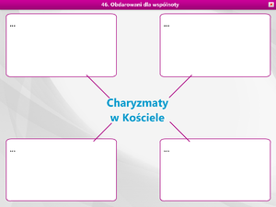
https://www.youtube.com/watch?v=-v5tJIDA4-c
Charyzmaty do dary, które są szczególnym objawieniem mocy Ducha Świętego. Bóg udziela ich bez żadnej zasługi człowieka, ich jedynym źródłem jest Bóg. Służą oddawaniu czci Panu Bogu we wspólnocie. Przyczyniają się one do oddawania Mu czci przez wierzących. Święty Paweł wymienia kilka z nich w odczytanym przed chwilą Liście do Koryntian.
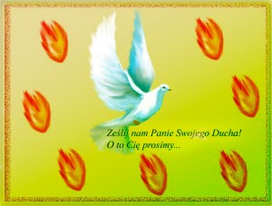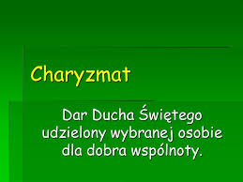
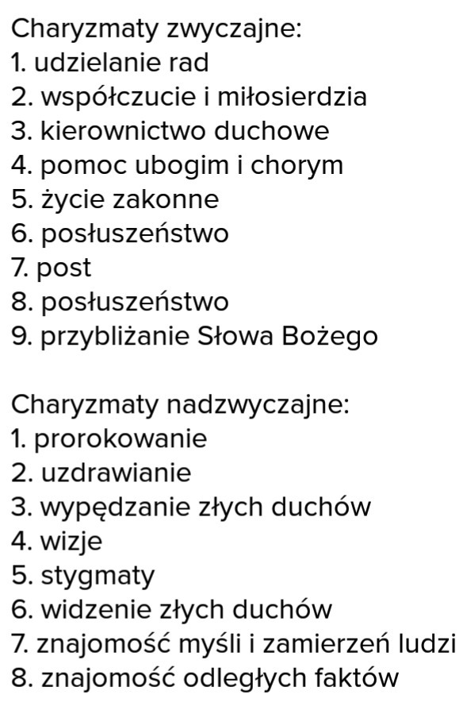
Przeczytaj teraz jeszcze z katechizmu tekst ze strony 129 - całość.
Dlaczego wierzący nie powinien planować swojej przyszłości tylko w oparciu o własne siły?
Odpowiedz na to pytanie i podziękuj Panu Bogu za dary jakie otrzymałeś od Pana Boga.
Modlitwa: Chwała Ojcu i Synowi i Duchowi Świętemu...

. 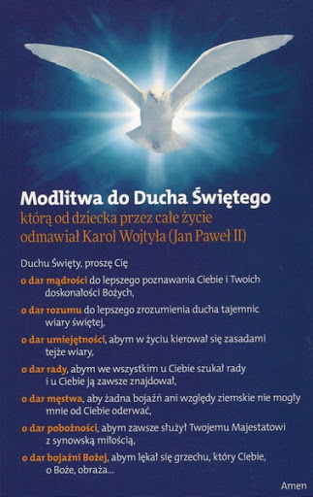
Zeszyt:
Temat: OBDAROWANI DLA WSPÓLNOTY. 46
Nadprzyrodzone dary, których udziela Pan Bóg
dla dobra wspólnoty Kościoła nazywane są CHARYZMATAMI.
To dary, które są szczególnym objawieniem mocy
Ducha Świętego. Bóg udziela ich w sakramentach świętych,
bez żadnej zasługi człowieka, ich jedynym źródłem jest Bóg.
Służą one oddawaniu czci Panu Bogu we wspólnocie.
Święty Paweł wymienia kilka z nich w
Liście do Koryntian.(1 Kor 12, 1 – 13)
Charyzmaty służą do budowania wspólnoty wiary, nadziei i miłości,
by ostatecznie doprowadzić człowieka do życia wiecznego.
Najważniejszym chryzmatem jest miłość.
Narysuj symbole Ducha Świętego.
Odmów jak najczęściej powyższą modlitwę do Ducha Świętego.
Dziękuję za udział w katechezie. Z Bogiem.

28.05.2020 Temat: NASI ŚWIĘCI POPRZEDNICY W DRODZE DO OJCA. ŚWIĘTY IGNACY LOYOLA.
Modlitwa: Ojcze nasz…i Zdrowaś Maryjo… kończy się miesiąc maj poświęcony Maryi w szczególny sposób plećmy Jej wszystkie nasze trudne sprawy…
Zobacz krótki filmik o świętym poprzedniku w drodze do Ojca. Świętym Ignacy Loyola.
https://www.youtube.com/watch?v=cGpQXyuQaBM
Zastanów się w czym mógłbyś, mogłabyś go naśladować.
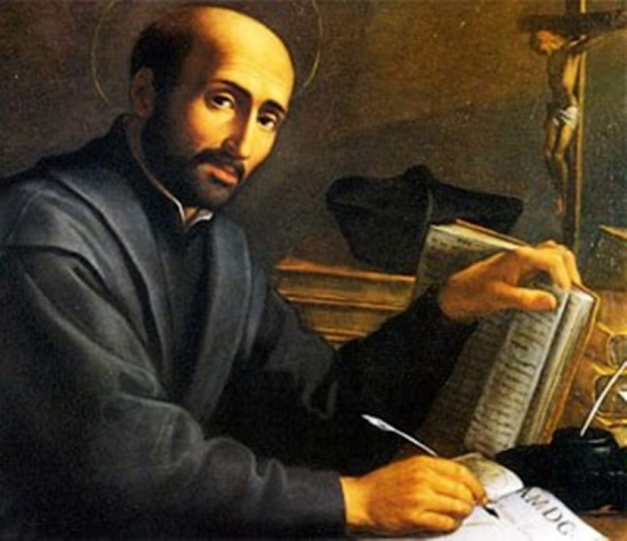
Modlitwa: Chwała Ojcu…
KATECHEZA ZALEGŁA:
14.05.2020 TEMAT: NASI ŚWIĘCI POPRZEDNICY W DRODZE DO OJCA. ŚWIĘTA KINGA
Modlitwa: Ojcze nasz…
Zobacz krótki filmik o świętym poprzedniku w drodze do Ojca: Świętej Kindze.
https://www.youtube.com/watch?v=gPNQAajOnrc Święta Kinga
https://www.youtube.com/watch?v=sGxuCCeSvfA
https://www.youtube.com/watch?v=HjzrXi9xYxo
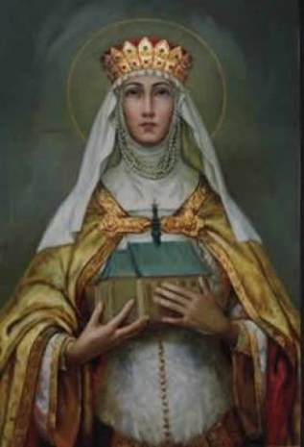
Zastanów się w czym mógłbyś, mogłabyś Ją naśladować. Modlitwa: Wierzę w Ciebie… Z Bogiem

